**第三单元：认识方向**

**第1课 东、南、西、北方向**

班级： 姓名: 等级:



**【基础训练】**



**一、填空题**

1．地图通常是按上( )、下( )、左( )、右( )绘制的。



2．面向南面，左面是( )，右面是( )。面向东面，后面是( )，右面是( )。



3．摇篮小学校园平面图如下所示。

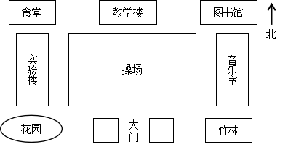

（1）图书馆在操场的( )方，教学楼在操场的( )方。

（2）实验楼的南方是( )，北方是( )。

（3）( )在操场的东方，( )在操场的东南方。

4．我的校园。

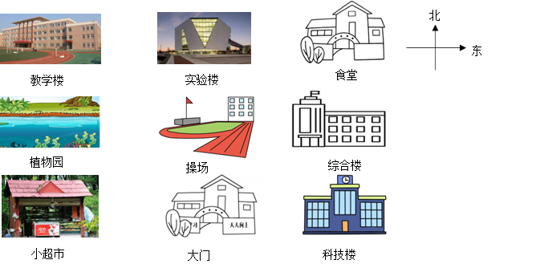

（1）教学楼在植物园的( )面，综合楼在操场的( )面，科教楼在综合楼的( )面，小超市在大门的( )面。



（2）食堂在操场的( )方向，综合楼在实验楼的( )方向，教学楼在科教楼的( )方向，植物园在实验楼的( )方向。[来源:Z_xx_k.Com]

**二、选择题**

5．学校的北面是邮局，南面是医院，那医院在邮局的（　　）。

A．北面 B．南面 C．东南方向

6．1号楼在游泳池的北面（如下图），（       ）在游泳池的西面。



|  |  |  |
| --- | --- | --- |
| 文化中心 | 1号楼 | 健身中心[来源:学,科,网Z,X,X,K] |
| 游泳池 |
| 2号楼 |

A．2号楼 B．健身中心 C．文化中心

7．北极星千百年来一直都处于地球的正北方向，有天文学家将其看作是一个固定的“岗位”。如果莉莉面向北极星，那她的左面是（       ）。



A．东 B．西 C．南 D．北

**三、判断题**

8．傍晚，我面向太阳，我的右面是北。( )

9．兰兰放学面向夕阳回家，她的前面是西面，左面是北面。( )

10．风从北方吹来，彩旗飘向北方。__

**四、作图题**

11．按要求画图形。

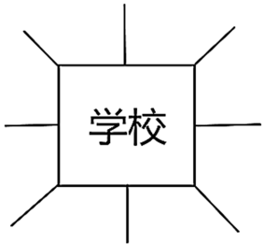

（1）在学校的东南面画“△”；



（2）在学校的正西面画“□”；

（3）在学校的西北面画“田”；

（4）在学校的东北面画“◎”。

**五、解答题**

12．填一填，画一画。

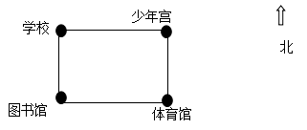

（1）少年宫的（       ）面是学校，学校的（       ）面是图书馆。

（2）图书馆在少年宫的（       ）面。少年宫在图书馆的（       ）面。



（3）从体育馆先向北面走到达少年宫后，再向东北面走，就能到达公交站。请你画出公交站的位置。

13．看图填一填。

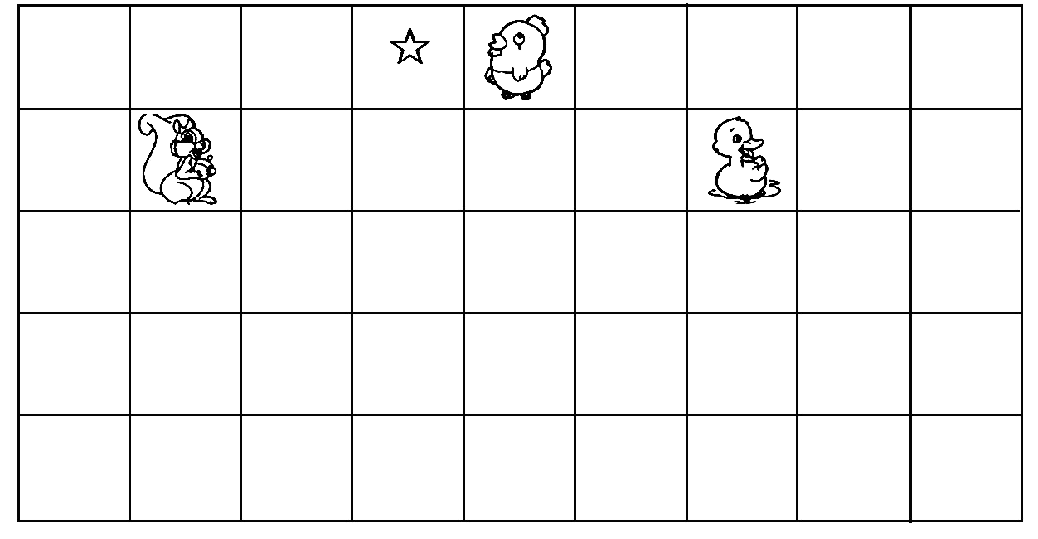

①小鸡向南走3格，再向东走4格到家，用“○”标出小鸡家的位置

②小松鼠向东走4格，再向南走3格到家，用“△”标出小松鼠家的位置。

③图中☆是小鸭家，小鸭应该向（       ）走（       ）格，再向（       ）走（       ）格到家。[来源:学科网ZXXK]

**【拓展运用】**

14．40名同学站成一队，从头开始1至3报数，第29名同学报的是几？



**参考答案：**

1．     北     南     西     东

2．     东     西     西     南

3．     东北     正北     花园     食堂     音乐室     竹林

4．     北     东     南     西     东北     东南     西北     西南

5．B

6．C

7．B

8．√

9．×

10．×

11．

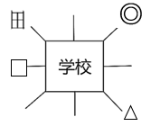

12．（1）西；南

（2）西南；东北

（3）

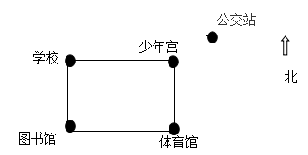

13．（1）（2）如图：

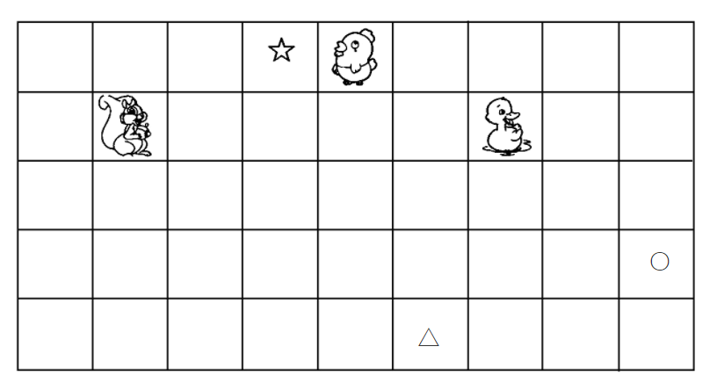

（3）西；3；北；1



14．2

[来源:Zxxk.Com]